Sinergi dan Kolaborasi untuk Akselerasi Layanan Dasar
Kemitraan Australia ‑ Indonesia

PEMERINTAH PROVINSI GORONTALO

KEMENTERIAN KEUANGAN REPUBLIK INDONESIA

KEMENTERIAN DALAM NEGERI REPUBLIK INDONESIA

BAPPENAS
Kementerian Perencanaan Pembangunan Nasional/ Badan Perencanaan Pembangunan Nasional




























































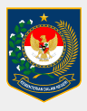




Menghidupkan Nadi Data Gorontalo꞉
Kolaborasi Menguatkan Command Center dan Portal Data Daerah

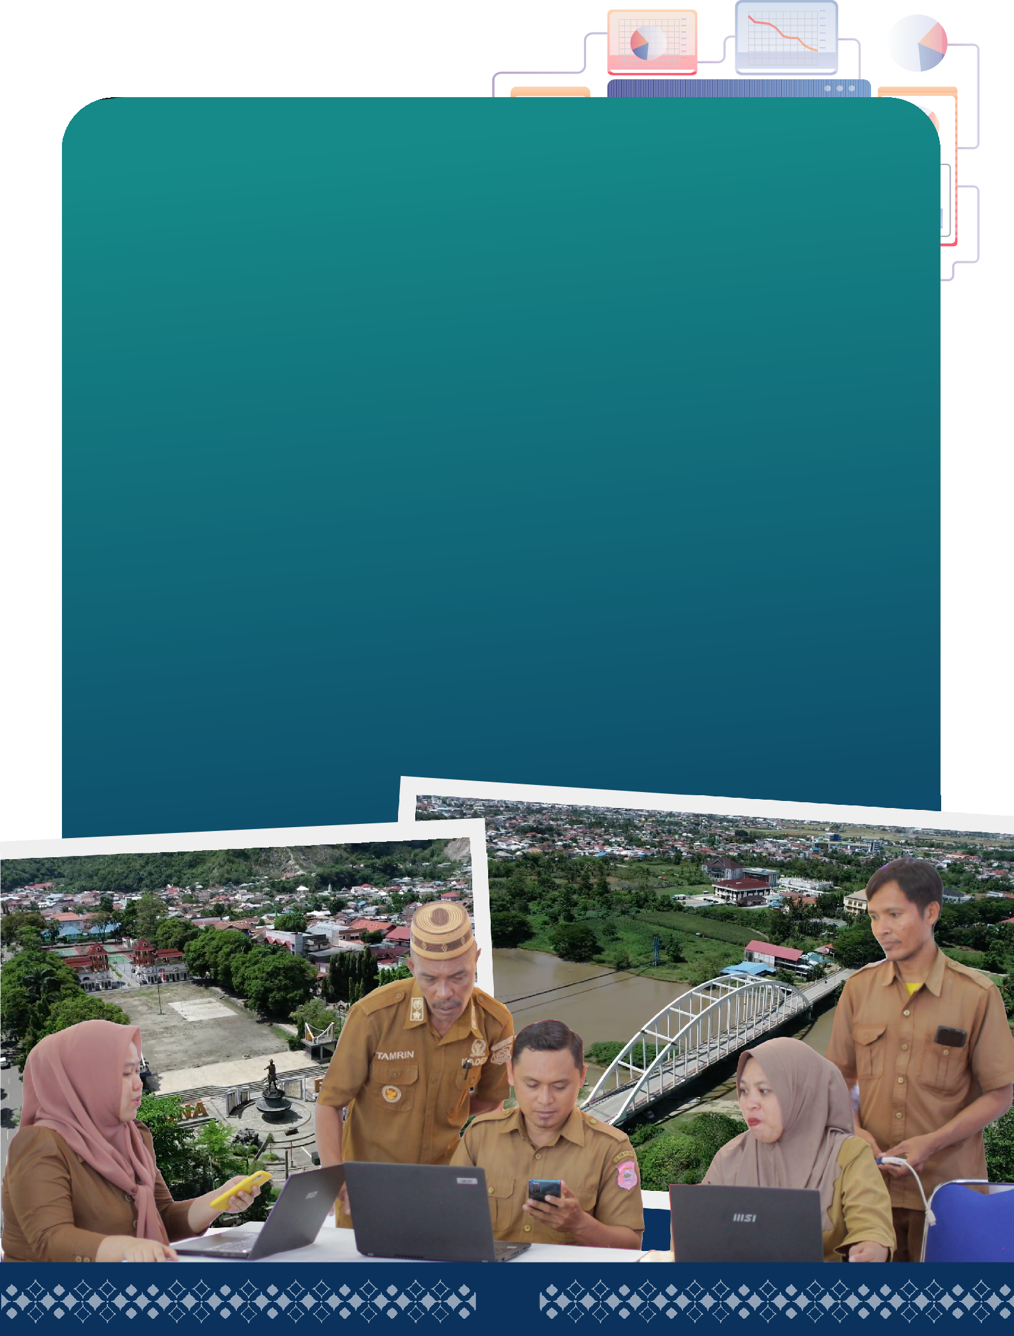

Pemerintah daerah di Indonesia sejak lama menghadapi persoalan mendasar dalam pengelolaan data꞉ informasi yang tersebar di banyak instansi, perbedaan angka untuk
indikator yang sama, serta data yang sulit untuk dibagi‑pakaikan kar dak terstandar.
ti
a
en

Di Provinsi Gorontalo, kondisi ini menimbulkan tantangan dalam perencanaan pembangunan. Penyusunan indikator program sulit dilakukan, kebijakan sulit dievaluasi secara akurat, dan koordinasi lintas sektor sering terkendala oleh ketiadaan satu sumber kebenaran data (single source of truth). Situasi inilah yang mendorong lahirnya inisiatif penguatan tata kelola data melalui aktivasi kembali Command Center dan optimalisasi portal data daerah “Pentagon”, yang kini menjadi fondasi perubahan cara kerja pemerintah provinsi.

Dorongan untuk bertransformasi juga datang dari tingkat nasional. Pemerintah pusat menetapkan kebijakan Satu Data Indonesia melalui Peraturan Presiden Nomor 39 Tahun 2019 yang mengamanatkan data pemerintah harus akurat, mutakhir, terpadu, distandardisasi, dan mudah dibagi‑pakaikan. Implementasi di daerah kemudian diperkuat dengan Peraturan Menteri Dalam Negeri Nomor 5 Tahun 2024 tentang Satu Data Pemerintahan Dalam Negeri (SDPDN). Namun regulasi hanya menyediakan kerangka; pelaksanaan nyatanya bergantung pada komitmen daerah untuk membangun tata kelola, budaya kerja, dan sistem koordinasi yang konsisten. Gorontalo termasuk daerah yang melihat kebijakan ini sebagai kesempatan untuk memperbaiki ekosistem data secara menyeluruh.

01

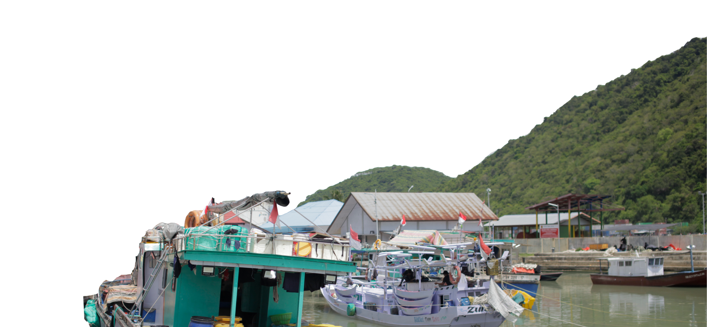


Desa sebagai Produsen Data꞉ Menguatkan Fondasi dari Bawah
Perubahan dimulai dari kebutuhan paling mendasar꞉ tersedianya data yang benar-benar menggambarkan kondisi masyarakat. Selama ini, pemutakhiran data sering bergantung pada survei nasional yang muncul secara periodik, padahal dinamika sosial berubah jauh lebih cepat. Menyadari hal tersebut, Pemerintah Provinsi Gorontalo mengembangkan pendekatan berbeda dengan menempatkan desa sebagai produsen data utama. Di Desa Timbuolo Tengah, Kecamatan Botumoito, Kabupaten Boalemo—salah satu desa percontohan—pendataan dilakukan oleh enumerator lokal yang mengenal warganya dan mampu memutakhirkan informasi secara berkala.

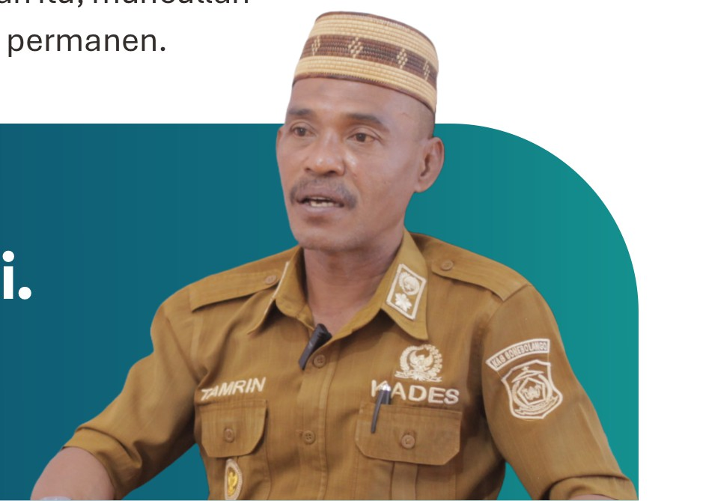
Kepala Desa Timbuolo Tengah, Tamrin Sahrain, menggambarkan kondisi sebelumnya ketika desanya diminta mengirimkan data berulang kali oleh pemerintah kabupaten, provinsi, dan kementerian. Dari pengalaman itu, muncullah ide untuk membangun sistem pendataan yang lebih terstruktur dan permanen.


“
Kompor gas saja kita foto. Rumah kita foto tiga dimensi. Ada semua di aplikasi.
Tamirin Sahrain ‑ Kepala Desa Timbuolo Tengah

Tamirin menjelaskan bagaimana pendataan kini tidak hanya administratif, tetapi juga menyertakan dokumentasi visual. Karena enumerator berasal dari desa sendiri, setiap perubahan—kelahiran, kematian, perpindahan penduduk—dapat dicatat tanpa harus menunggu survei nasional. Pendekatan ini menggeser pola pendataan dari yang bersifat proyek menjadi fungsi pelayanan desa.

Selagi desa memperkuat fondasi data dari bawah, Pemerintah Provinsi Gorontalo melakukan pembenahan dari atas melalui penguatan Command Center. Ruang ini semula telah disiapkan sejak 2022 sebagai pusat kendali informasi, namun pemanfaatannya belum optimal karena lebih banyak digunakan untuk rapat daring. Titik balik terjadi ketika pimpinan provinsi meminta Command Center kembali menjalankan fungsi strategisnya. Sri Wahyuni D. Matona, Kepala Dinas Komunikasi, Informatika, dan Statistik (Kominfo), menjelaskan bahwa kunjungan studi ke Aceh—yang difasilitasi Program Sinergi dan Kolaborasi untuk Akselerasi Layanan Dasar (SKALA)—memberikan gambaran konkret tentang bagaimana sebuah Command Center dapat menyokong pengambilan keputusan pemerintah daerah. Dari sinilah arah perubahan semakin jelas.

02

Pentagon sebagai Dapur Data Provinsi
Dinas Kominfo kemudian menata ulang alur pengelolaan data. Semua data dari Organisasi Perangkat Daerah (OPD), kabupaten/kota, desa, hingga data dari sistem nasional dikonsolidasikan melalui portal data “Pentagon”. Platform ini berfungsi sebagai ruang veriﬁkasi, pengolahan, dan penjaminan kualitas sebelum data ditampilkan bagi pimpinan. Debi Indriati, Kepala Bidang Statistik Dinas Kominfo, menyebutkan꞉

Masaknya di Pentagon dulu. Kalau sudah berkualitas,
“
baru naik ke dashboard pimpinan.
Debi Indriati ‑ Kepala Bidang Statistik Dinas Kominfo Prov. Gorontalo



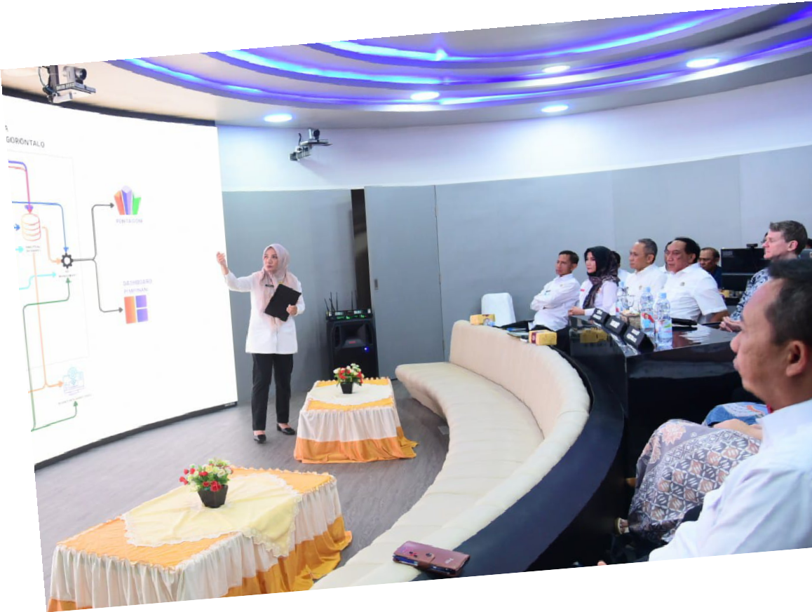

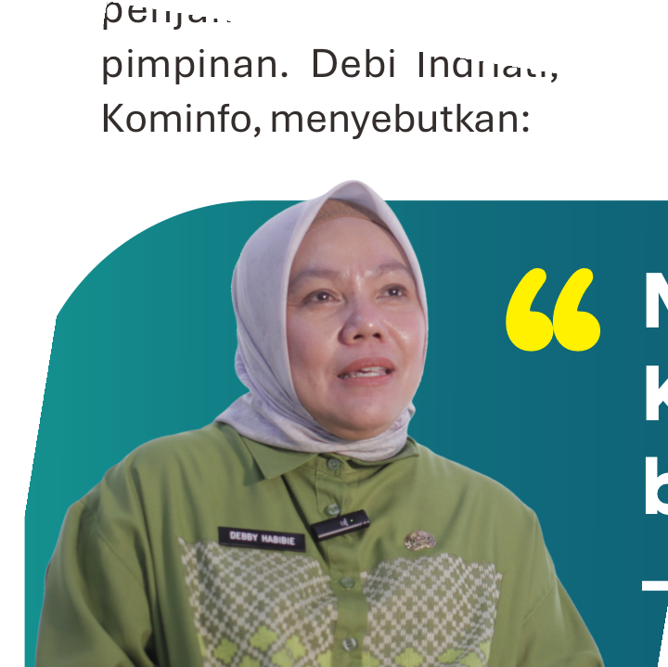
Proses ini memastikan bahwa data yang muncul di Command Center merupakan informasi yang telah melalui pengecekan bukti pendukung, metadata, serta standar kualitas statistik.
03

Upaya tersebut mulai menghasilkan perubahan perilaku di kalangan OPD. Jika sebelumnya Dinas Kominfo harus menagih data, kini banyak OPD justru secara proaktif meminta waktu untuk memperbaiki dan memperbarui data mereka. Yayu, sapaan akrab Kepala Dinas Kominfo, mengatakan꞉

“Mereka bilang, 'Bu Kadis, kami mau perbaiki data supaya tampilannya lebih bagus.' Ini perubahan besar.” Data yang konsisten dan terstandar tersebut kemudian menjadi rujukan bagi Badan Perencanaan Pembangunan Daerah (Bappeda) dalam menyusun rencana pembangunan. Masalah umum seperti perbedaan angka antar‑instansi pun dapat dikurangi secara signiﬁkan. “Dulu sering ada dualisme angka. Sekarang itu tidak boleh terjadi lagi,” tegas Yayu.

Kolaborasi menjadi unsur penting dalam proses ini. Pusat Data dan Informasi Kementerian Dalam Negeri, dengan fasilitasi dari SKALA (Sinergi dan Kolaborasi untuk Akselerasi Layanan Dasar) Program Kemitraan
Australia‑Indonesia, memberikan dukungan teknis dan kelembagaan yang membantu mempercepat transformasi data di daerah. Pendampingan yang dilakukan meliputi penyusunan metadata, pelatihan pengelolaan data, fasilitasi koordinasi lintas sektor, hingga integrasi data antara pusat dan daerah. Dukungan ini menekankan bahwa keberhasilan transformasi data bukan hanya soal teknologi, melainkan juga menyangkut tata kelola, ketetapan peran, serta keberlanjutan proses. Melalui kolaborasi ini, ekosistem data tidak lagi berhenti pada pemba-ngunan aplikasi semata, namun telah menjadi bagian integral dari reformasi birokrasi yang mem-perkuat sinergi antara pemerintah pusat dan daerah.

Pendampingan meliputi penyusunan metadata, pelatihan pengelolaan data, fasilitasi koordinasi lintas sektor, hingga integrasi data pusat–daerah. Pendekatan dukungan ini mene‑kankan bahwa keberhasilan transformasi data bukan hanya soal teknologi, tetapi juga soal tata kelola, ketetapan peran, dan keberlanjutan proses. Dengan demikian, ekosistem data tidak berhenti pada pembangunan aplikasi, melainkan menjadi bagian dari reformasi birokrasi.

Hasilnya mulai tampak pada berbagai aspek. Data mikro dari desa membantu pemerintah menelaah akar persoalan kemiskinan secara lebih spesiﬁk —misalnya kondisi rumah tangga sangat miskin (KS1) yang dapat dilihat dari bukti visual, aset, dan karakteristik ekonomi mereka. Hal ini memudahkan penyusunan intervensi yang lebih tepat sasaran, seperti perbaikan sanitasi atau bantuan peningkatan keterampilan. Tumpang tindih bantuan sosial juga mulai teratasi karena data penerima lebih mutakhir dan dapat diveriﬁkasi. Di beberapa kasus, warga bahkan mengajukan diri untuk keluar dari daftar penerima bantuan karena merasa bukan lagi kelompok sasaran—sebuah indikasi meningkatnya transparansi dan kepercayaan terhadap sistem data.

Pada tingkatan provinsi, Command Center mulai berperan sebagai ruang analisis dan pemantauan yang digunakan secara rutin oleh pimpinan daerah. Setiap rapat evaluasi kini lebih sering dimulai dari data꞉ tren pembangunan, capaian program, hingga isu prioritas layanan dasar. Perencanaan anggaran pun menjadi lebih responsif, karena mengacu pada kebutuhan riil yang tercermin dari berbagai sumber data yang terintegrasi.

Menuju Ekosistem Data yang Berkelanjutan
Tentu saja masih ada tantangan. Beberapa OPD dan petugas masih beranggapan bahwa pendataan adalah pekerjaan sekali selesai. Kapasitas sumber daya manusia untuk analitik lanjutan juga belum mencukupi. Resistensi berbagi data antar‑instansi kadang masih muncul. Debi menekankan pentingnya perubahan pola pikir꞉


“
Masih ada yang berpikir data itu sekali kerja. Padahal data itu dinamis dan harus diperbarui terus agar relevan.



Untuk menjawab tantangan tersebut, Pemerintah Provinsi Gorontalo menyiapkan langkah lanjutan melalui pembinaan rutin, penyempurnaan prosedur operasional, penguatan regulasi internal, dan pengaktifan kembali Forum Satu Data sebagai wadah koordinasi.
04

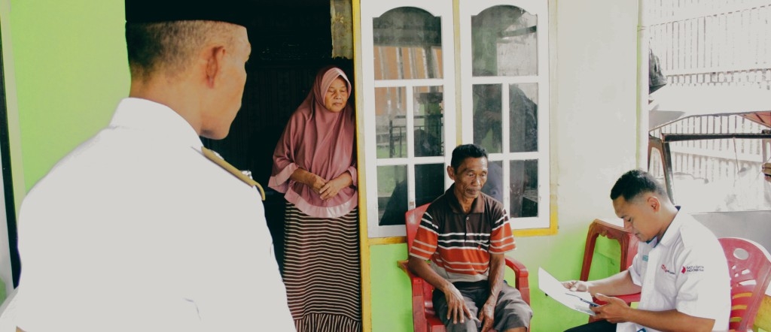
Arah pengembangan jangka menengah juga mulai dirumuskan. Integrasi data akan diperluas ke seluruh kabupaten/kota dan desa. Command Center diharapkan berfungsi tidak hanya sebagai ruang tampilan, tetapi juga ruang kolaborasi untuk analisis lintas sektor. Pemerintah provinsi juga berencana membangun kapasitas SDM untuk menghasilkan analisis yang lebih mendalam, seperti prediksi risiko kemiskinan ekstrem atau kebutuhan layanan dasar di wilayah tertentu. “Kami ingin Command Center menjadi pembelajaran publik tentang keterbukaan data,” ujar Debi, menggambarkan visi ke depan.
Transformasi data di Gorontalo menunjukkan bahwa perbaikan tata kelola bukan semata pekerjaan tekno-logi, tetapi mengutamakan konsistensi, koordinasi, dan kemauan untuk berubah. Ketika data dari desa terkelola dengan baik, OPD menjaga kualitas data sektoral, dan Command Center menyajikan infor-masi strategis bagi pimpinan, ekosistem data daerah menjadi alat yang kuat untuk meningkatkan ketepat-an kebijakan dan akuntabilitas publik. Gorontalo masih berada dalam proses panjang, tetapi pondasinya sudah terbentuk꞉ data kini benar‑benar mulai menjadi dasar keputusan pembangunan.




















































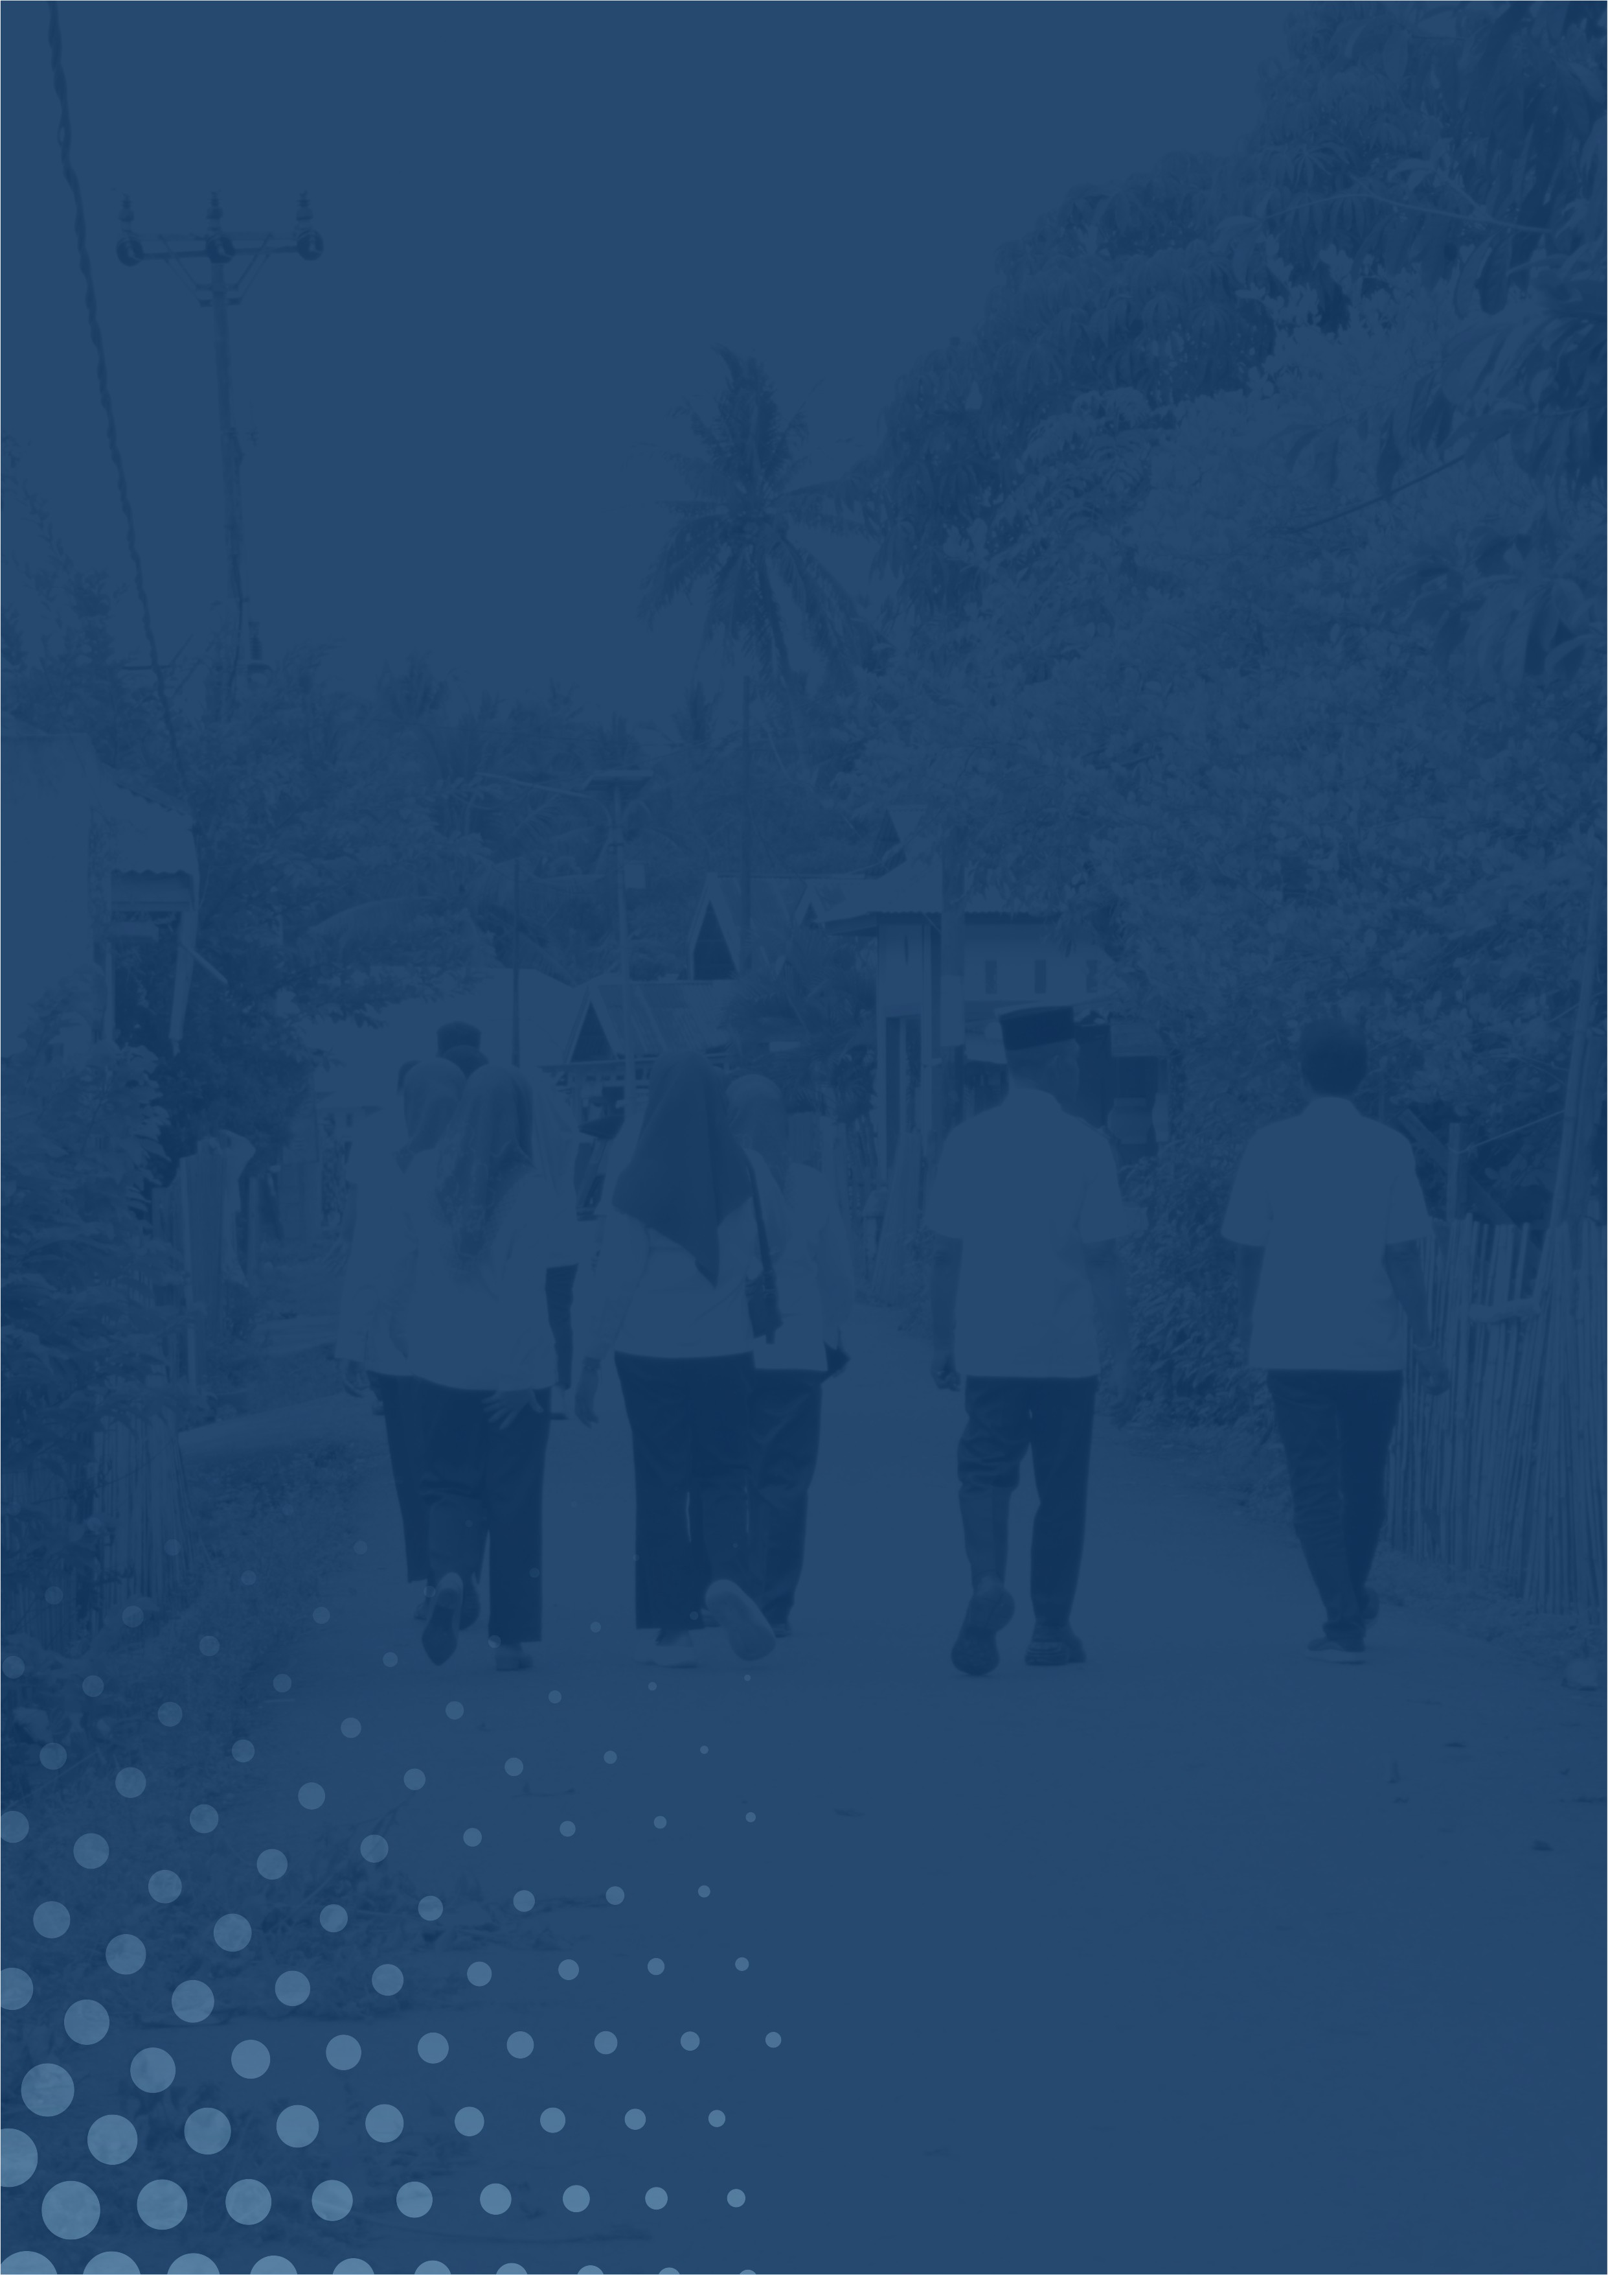

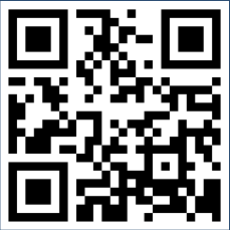



Sinergi dan Kolaborasi untuk Akselerasi Layanan Dasar
Kemitraan Australia ‑ Indonesia

WA Channel
IFC Tower 2, Level 17
Jl. Jendral Sudirman Kav. 22‑23 Jakarta 12920
skala.or.id communications@skala.or.id https꞉//s.id/Channel‑SKALA

